Муниципальное бюджетное дошкольное образовательное учреждение
Новонукутский детский сад №2

Проект
«Маленькая страна под названием - СЕМЬЯ»
в старшей группе

подготовила Сафиулина А.Х.
воспитатель

п. Новонукутский
2024 г.

Тип проекта: ценностно-ориентированный, познавательный.
Вид проекта: групповой, долгосрочный
Участники: дети (5 – 6 лет), воспитатели, родители
Актуальность проекта:
Часто слышны высказывания на дефицит у россиян национального самосознания, на отсутствие единства нации. Но ведь нация начинается в семье. А семья — это не только «папа, мама, я» (зачастую эта цепочка бывает еще короче), это целый род. Знать свой род, семью, их историю, корни, чувствовать себя не одиноким колоском в поле, а членом своей семьи, частичкой родных людей, создающих историю и судьбу своей страны. Это важное условие самосознания и показатель культуры отдельного человека и всех людей
Семья выполняет воспитательную функцию. В семье познает ребёнок, что такое добро, зло, дружба, верность. В семье он знакомится с трудовыми навыками, учится уважать труд родителей. Для ребёнка семья это то, где начинается развитие его социальной природы, где он принимает первые решения относительно себя, переживает всю гамму чувств и взаимоотношений. Для ребенка дошкольника существует только ближайшее окружение, которое и определяет его поведение и самооценку себя, как личности. В старшем дошкольном возрасте педагоги начинают формировать социальные роли: я - член семьи, я - член коллектива, я - житель этого города, я - гражданин России, и только после этого, я - житель планеты Земля. Даже в самой «плохой» или «трудной» семье у ребёнка формируется эмоционально-насыщенный образ родного дома. Дети должны учиться не столько брать, а самое главное - отдавать: проявлять заботу о близких, не огорчать плохими поступками, быть уважительными друг к другу. Хочется, чтобы дети росли в атмосфере любви.
Поэтому необходимо обогащать детско-родительские отношения опытом эмоционального диалогического общения и, соответственно, налаживать контакты с родителями воспитанников, сотрудничество с ними.
Сроки реализации: февраль – декабрь 2024 года.
Цель проекта:
• Формирование и повышение роли семейных ценностей в становлении личности ребенка. • Способствовать закреплению интереса к своей семье, воспитывать любовь и уважительное отношение к родителям и предкам.
• Формировать и развивать личность, развивать партнерские отношения с семьёй.

Задачи проекта:
• Формировать в сознании взрослых и детей семейные ценности, любовь к своей семье, родному дому.
• Возрождать нравственные традиции в современной семье.
• Содействовать благоприятному взаимодействию семьи и ДОУ.
• Обогащать детско-родительские отношения опытом совместной творческой деятельности.
Ожидаемые результаты:
Совместная деятельность педагогов и родителей с детьми приведет к сближению в достижении общей цели: воспитание гармонически развитой личности.
Между педагогами и родителями будет налажено успешное взаимодействие, которое позволит оказывать друг другу необходимую поддержку в развитии и воспитании ребёнка.

1 этап - подготовительный этап

• Подготовка наглядного дидактического, демонстрационного материала по данной теме.
• Сбор, анализ и обобщение информации о понятии «семья».
• Подборка игр, атрибутов для игровой деятельности.
• Подбор материала и инструментов для изобразительной и продуктивной деятельности.

2 этап - основной этап(практический)

Работа с детьми

1. Д/игры: «Составь свою семью», «Кто моложе, кто старше», «Кто сказал комплимент?», «Угадай, кто это?», «Подбери слова-действия», «Кто кем, кому приходится», игры «Что лишнее?», «Кому, что нужно?».
Цель: уметь выделять логические неточности, различать голоса близких людей, закреплять умение согласовывать свои действия с действиями других участников игры, развивать сообразительность, умения решать поставленную задачу.
2. Настольная игра «Профессии».
Цель: расширять представление о разнообразных профессиях, воспитывать уважительное отношение к труду взрослых.
3. Коммуникативные игры: «Назови ласково», «Я умею…»
4. Сюжетно-ролевые игры: «Семья. День рождения», «Наша семья празднует день рождение», «Мы помощники для мамы», «Едем в гости», «Водители», «Поликлиника»
Цель: воспитывать навыки культурного общения, активизировать соответствующий тематике словарь, развивать творческое воображение, содействовать творческому использованию в играх представлений об окружающей жизни.
5. Занятие «Моя семья».
Цель: ознакомление детей с конвенцией о правах ребенка, дать представление о защите прав ребенка членами его семьи, закреплять представления о семье, развивать толерантность и эмпатию.
6. Рассказ воспитателя: «Когда взрослых нет дома».
Цель: воспитывать ответственность за свою безопасность и жизнь близких людей.
7. Беседы: «Какие обязанности ты выполняешь дома?», «Имена моих родных», «Что значит любить родителей?», «Что такое генеалогическое древо?», «Родственные отношения».
Цель: расширять знания и представления о семье, уточнять знания о родственных связях, учить отвечать на вопросы, развивать навыки правильного грамматического строя речи.
8. Составление рассказа по сюжетной картине: «Семья».
Цель: учить детей связно и последовательно описывать изображенные события, учить детей придумывать события, предшествующие изображенным событиям, активизировать словарный запас, воспитывать заботливое отношение к членам своей семьи.
9. Рассматривание иллюстраций: «Семья дома».
10. Рисование на темы «Моя мама», «Моя семья», «Моя любимая игрушка».
11. Чтение художественных произведений о семье и ее членах (В. Осеева «Волшебное слово», «Хорошее», «Сыновья», «Отомстила», В. Катаев «Цветик-семицветик», татарская народ. сказка «Три дочери», русские народ. сказки «Сестрица Алёнушка и братец Иванушка», «Гуси-лебеди»; сказки «Сестрица Аленушка и братец Иванушка»; «Гуси-лебеди», «Айога», рассказы Л. Н. Толстого; стихи, пословицы, поговорки, загадки).
11. Просмотр мультфильмов «Маша больше не лентяйка», «Встречайте бабушку», «Самый маленький гном», «Непослушный медвежонок», «Разноцветная семейка», «Осторожно, обезьянки!», «Мама для мамонтёнка».
Взаимодействие с родителями
1. Конкурс детских рисунков «Наша дружная семья».
2. Консультации для родителей: «Семейные ценности в современном обществе», «Семья мой дом родной».
3. Оформление фотовыставки «Как я провёл лето», «Я у бабушки и дедушки в гостях».
4. Оформление папок – передвижек, консультаций и рекомендаций для родителей.
5. Создание древа «Моя родословная».
6. Участие в муниципальном конкурсе «Семейные экологические проекты», приуроченный к году семьи.
7. Участие в осенней ярмарке.
8. День открытых дверей.

3 этап - заключительный
1. Сбор всей информации и материалов по проекту.
2. Анализ выполнения поставленных целей и задач.
3. Проект реализовывался в совместной деятельности взрослых и детей, совместной деятельности детей, совместной работе с родителями, в создании предметно-развивающей среды.
4. Совместный досуг «Семейный Ералаш» для детей и родителей.
Цель: расширять представление детей о людях, рядом с которыми находишься рядом; воспитывать уважение к родителям; формировать умение ценить каждую минуту, каждый прожитый день.

Результаты проекта: в процессе работы над проектом дети расширили свои знания о семье и её традициях. Работа над проектом заставила задуматься, что у каждой семьи есть род, история, прошлое и настоящее.
Семья для каждого должна быть опорой, поддержкой, и тем местом, куда всегда хочется вернуться. Семья помогает нам закалиться, преодолеть трудности, развивать навыки общения, даёт нам уроки любви.
В процессе работы над проектом дети пришли к выводу: нужно находить общие дела и увлечения, отдыхать активно, заботиться о животных и растениях, заниматься спортом, музыкой и живописью. А чтобы в семье был мир и лад, нужно любить друг друга и уважать мнения всех, прощать обиды и не злиться.
Благодаря проделанной работе, наши дети осознанно могут ответить на вопрос, почему необходимо заботиться о своей семье, уважительно относиться друг к другу.
За время реализации проекта развивались творческие и познавательные способности детей, умения анализировать. Дети играли, рассматривали, наблюдали, сочиняли, читали и рассказывали.
Активизировалось сотрудничество педагогов, детей и родителей. Также у родителей повысилась заинтересованность в помощи детям.
Благодаря проведенной работе, у детей и родителей появилось стремление больше времени проводить вместе.

Приложение
«Семейное древо»
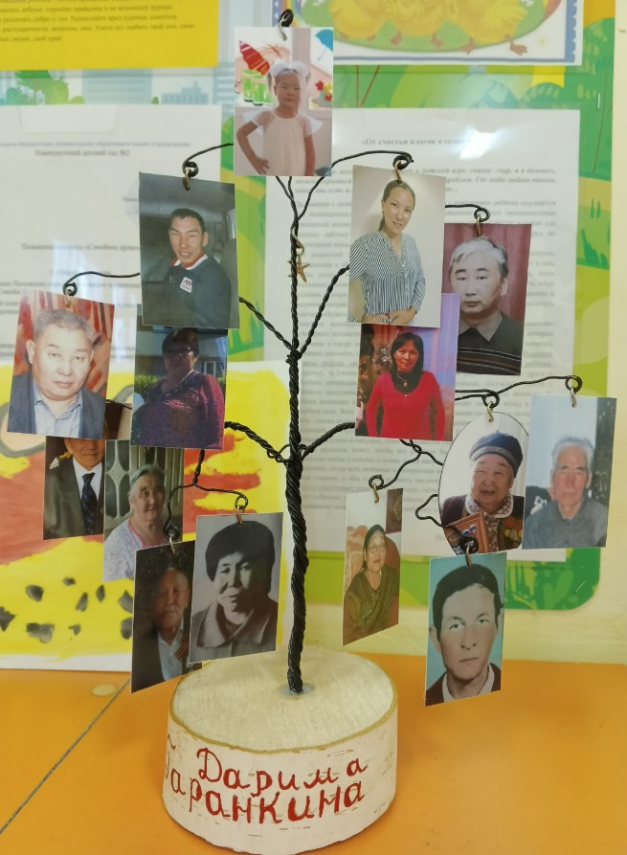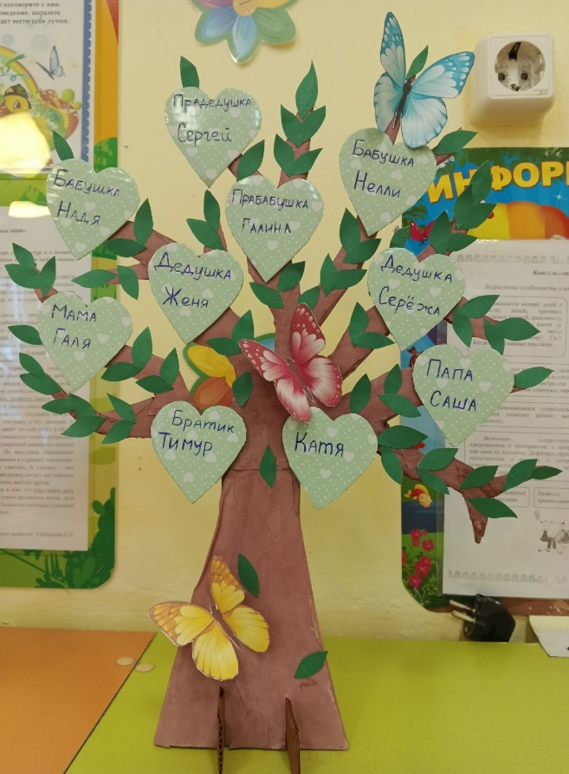

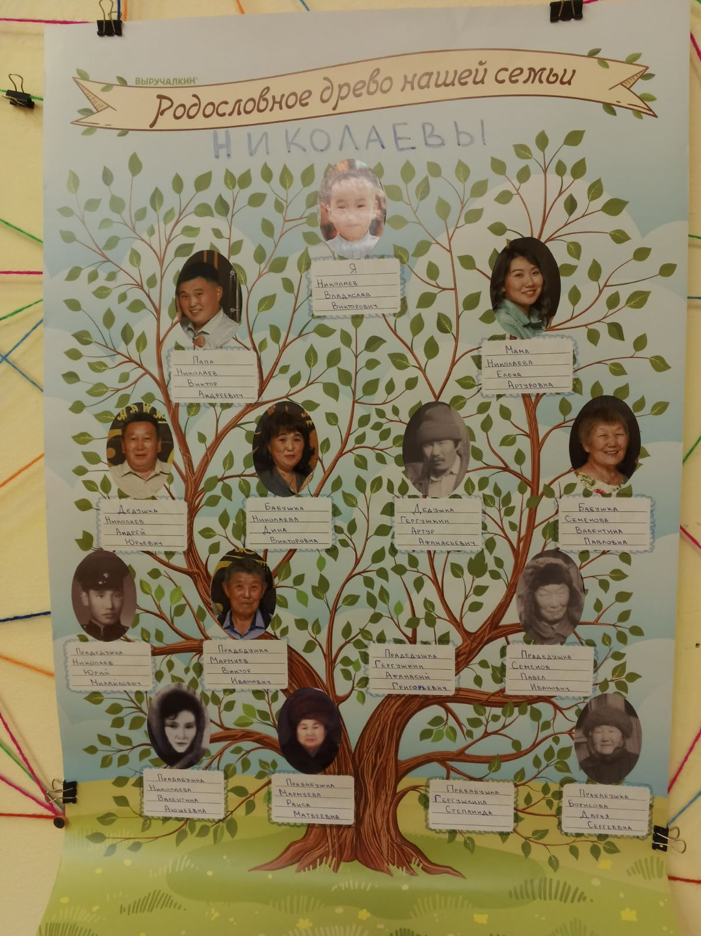

Муниципальный конкурс
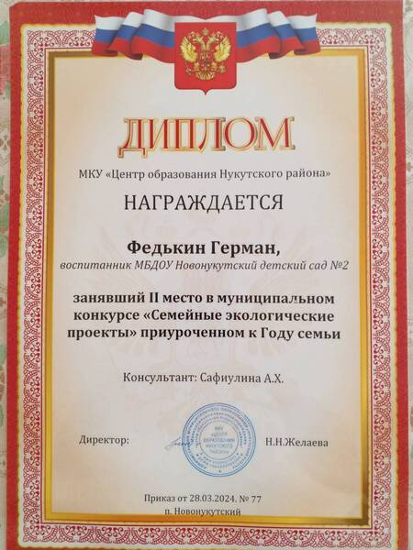

«Осенняя ярмарка»
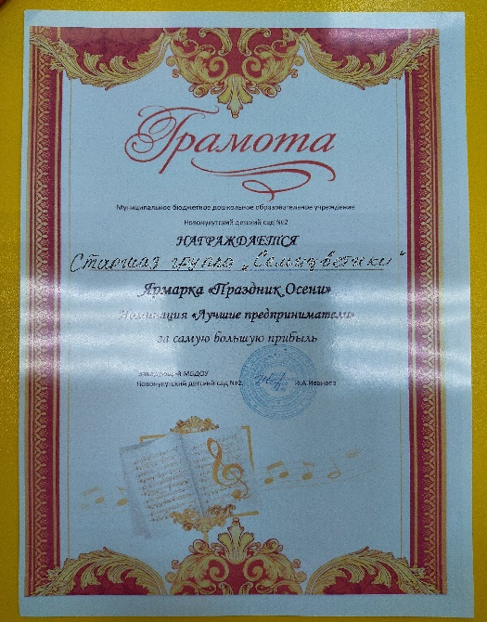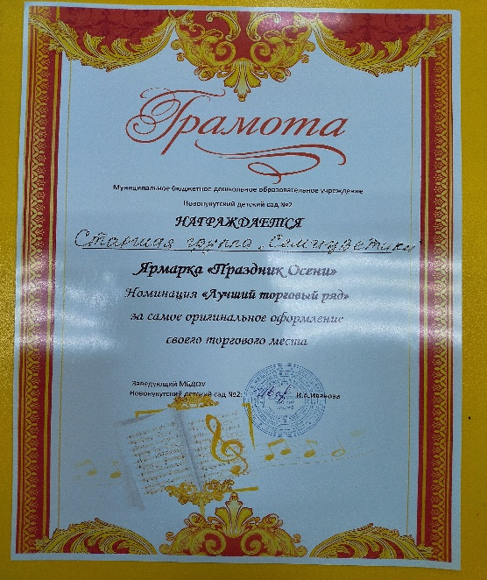
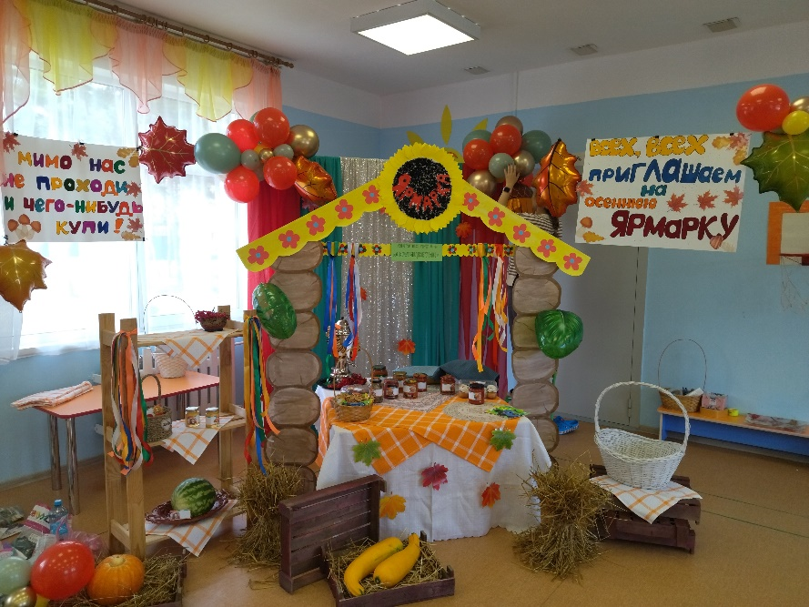
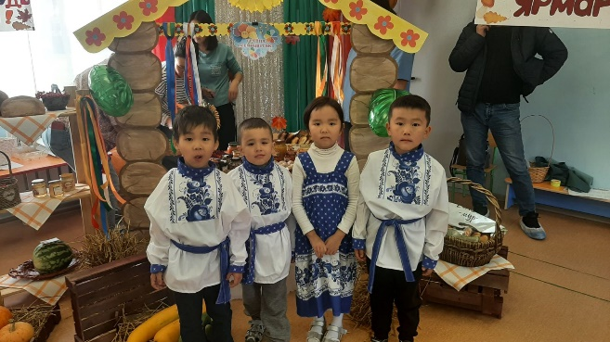
Фотовыставки
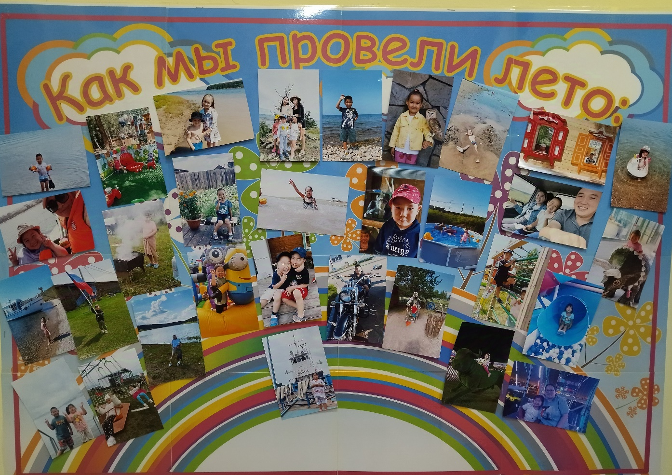
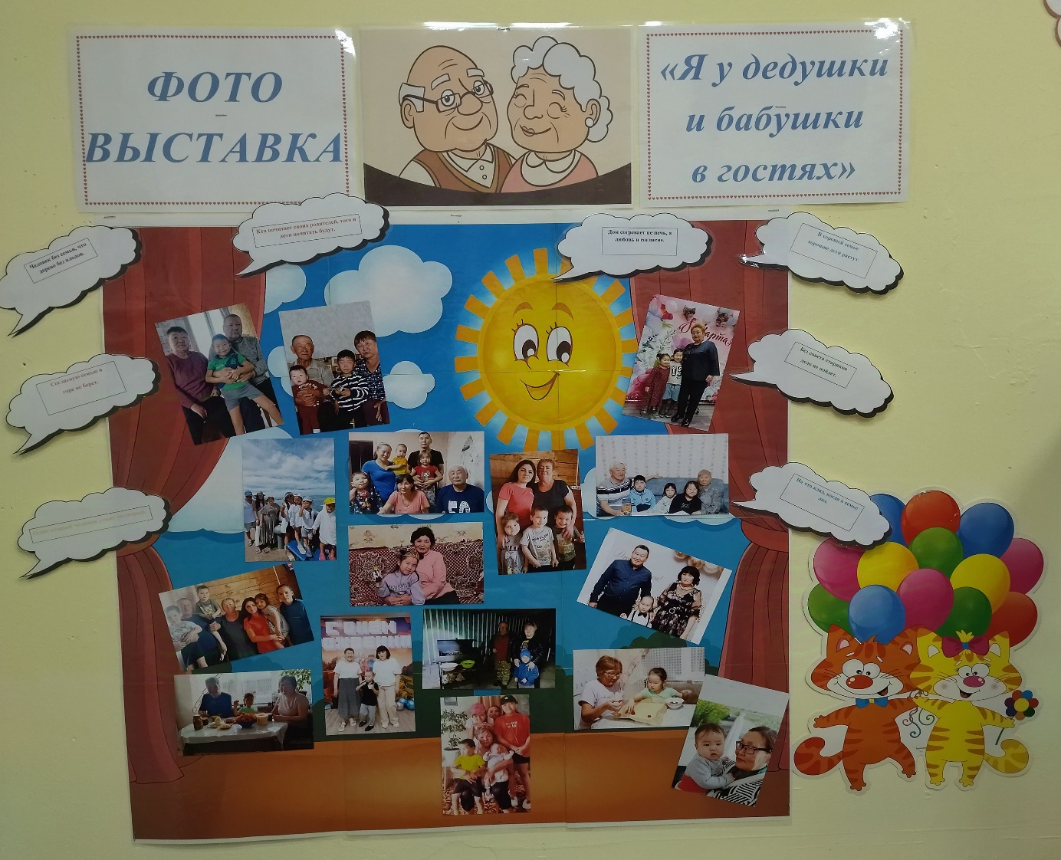
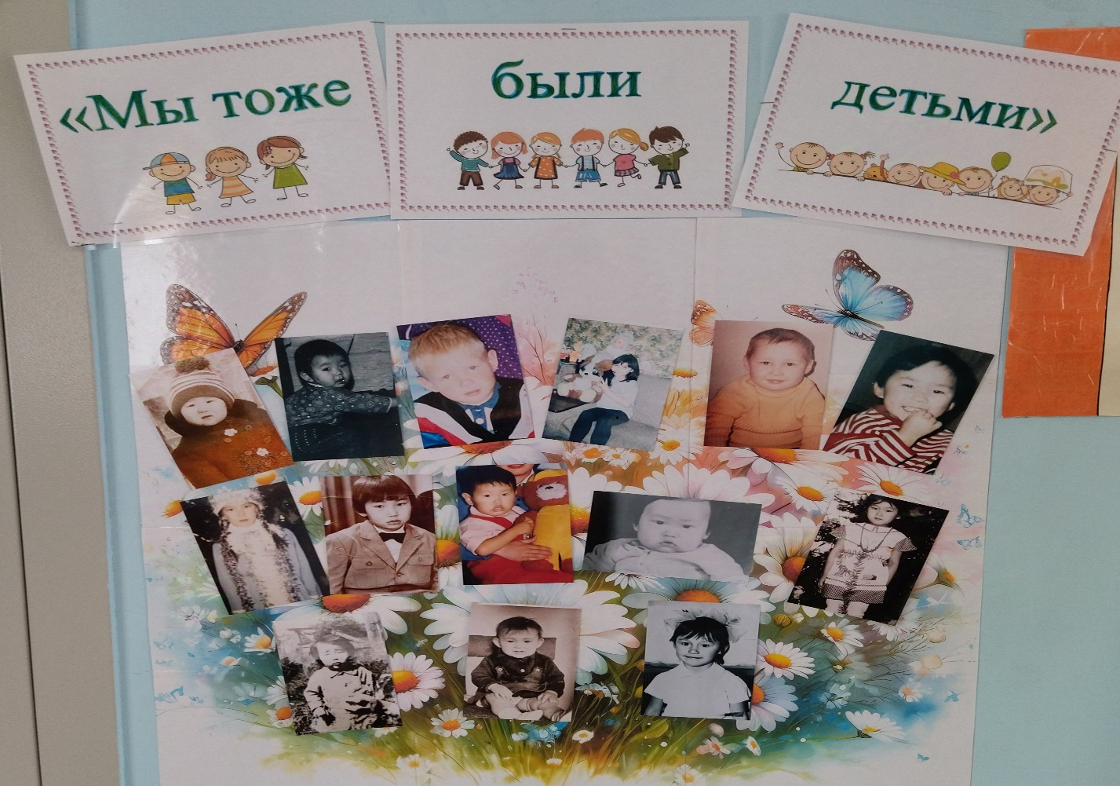

Экскурсия в музей
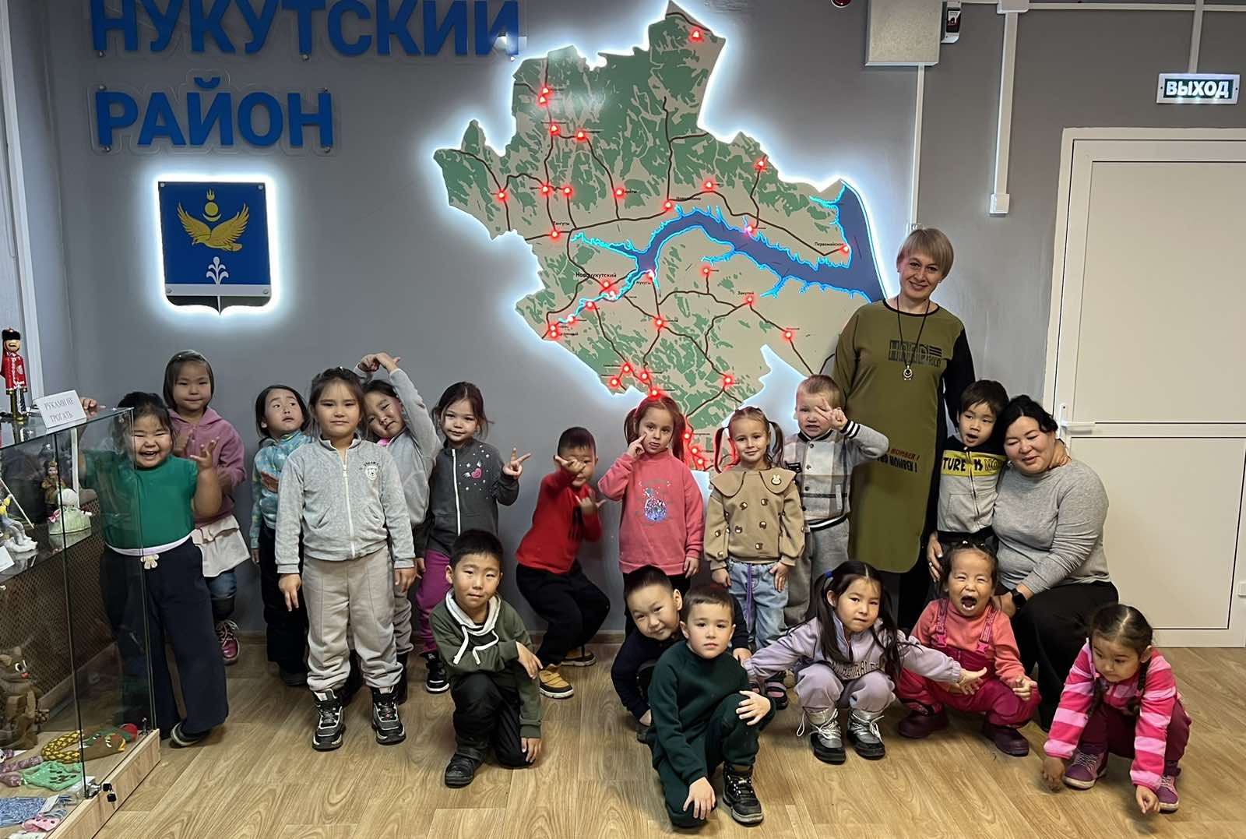

Совместный досуг «Семейный Ералаш»


